Pc端如何生成二维码
使用vue的插件vue-qr
npm install vue-qr --save

https://www.npmjs.com/package/vue-qr

<template>
<div class="login-content">
<vue-qr :bgSrc="bgSrc" :logoSrc="logoSrc" text="Hello world!xcl" :size="200" :callback="test" qid="testid"
:dotScale="1">
</vue-qr>
</div>
</template>

<vue-qr
:text="codeUrl"
:size="fontSize"
:margin="0"
:logoSrc="logoUrl"
:dotScale="1"
></vue-qr>

dotScale: Value used to scale down the data dots' size. (0 < scale < 1.0) default 0.35 数据区域点缩小比例,默认为0.35。
为1时：
为0或者无值时：
import VueQr from 'vue-qr'
new Vue({
components: {VueQr}
})

:callback="test"：
test(dataUrl,id){
window.console.log(dataUrl, id)
}

二维码生成成功后的回调，回调中的id即是qid，dataUrl即是生成的二维码的数据data。

注意：bgSrc怎么来呢，直接使用“../bg.jpg”这样的相对路径可不行，随便用网上的图片会存在跨域问题哟。所以要这么写:

import bgSrc from "../assets/1.gif";
然后直接用bgSrc即可。
那么使用app扫码如何才能执行下一步操作呢？目前还不知道，但可以考虑用web-socket。如app点击登录后服务器获得相关数据后使用web-socket传到相应的pc端。

打包：npm run build
Vue.config.js中的publicPath: process.env.NODE_ENV === 'production'
? '/dist/'
: '/',
这个路径怎么写呢？

如果工程是放在根路径，如http://localhost:3000就能直接打开首页则使用“/”。

如果工程是放在子路径，如http://localhost:3000/dist
才能打开首页则使用“/dist/“路径。http://localhost:3000其中的这个就相当于域名https://www.baidu.com。

为什么不适用”./”这种相对路径呢？因为相对路径只能在本地使用，放入服务器是不行的，
如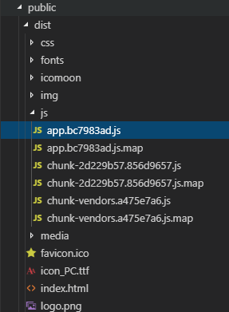这个js文件就可以通过这样的方式访问：
http://localhost:3000/dist/js/app.bc.....js访问。

Slot
自vue2.6.0开始用v-slot：
v-slot 指令: 具名插槽和作用域插槽
v-slot:name(具名插槽) , v-slot=”scope”(作用域插槽)

v-slot:name(具名插槽)和slot的区别是：
必须<template v-slot:default></template>,内容必须包在template中
而<div slot=”default”></div>可以直接用标签

v-slot=”scope”(作用域插槽)其实是v-slot:default=”scope” , 其中scope代表是作用域：

如parent：
<template v-slot:default=”slot”>
<span>{{ slot.scope.label }}</span>
</template>

Son:
<slot name=”default” :scope=”row”>
{{ row.name }}
</slot>

利用el-tree制作一个无限极的导航
ZcNavMenuSlot.vue
<template>
<!--
v-bind="$attrs" v-on="$listeners" 将外部所有自定义属性和事件透传到el-tree组件中

注：当传入data，@node-click等已经在zcNavMenuSlot内定义的属性和事件时，会覆盖这些属性和事件，
此时，用法与zcNavMenuSlot用法于el-tree无任何不同，
-->
<el-tree
:data="defaultList"
@node-click="navHandleSelect"
@node-expand="navHandleOpen"
@node-collapse="navHandleClose"
node-key="key"
:default-expand-all="expandAll"
:expand-on-click-node="expandClickNode"
class="zc-nav-menu-slot"
v-bind="$attrs"
v-on="$listeners"
>
<!-- 此处的slot-scope是vue2.6.0已经废弃的用法，建议使用下面的v-slot的方式获取插槽作用域
elTreeScope内容为： {node, data}, 分别表示当前节点的内容，和原始tree数组的内容，即defaultList
-->
<template slot-scope="elTreeScope">
<span class="zc-tree-node">
<slot :scope="elTreeScope">
<!-- 默认插槽内容，仅一个label -->
<span>{{ elTreeScope.node.label }}</span>
</slot>
</span>
</template>
</el-tree>
</template>

SelectDeparts.vue
<div class="selct-departs">
<span>云南尊辰科技有限公司（41人）</span>
<ZcNavMenuSlot :list="defaultList" @navHandleSelect="click">
<template v-slot="slot">
<DefaultItem :active="slot.scope.data.active">
<div
:class="'default_item_text' + slot.scope.data.deep"
:title="slot.scope.data.name"
slot="content"
>
{{ slot.scope.data.name }}
</div>
</DefaultItem>
</template>
<!-- <template v-slot:default="slot">
<div class="item">
<span>{{ slot.scope.data.name }}</span>
<span class="icon-icon_oz_select"></span>
</div>
</template> -->
</ZcNavMenuSlot>
</div>
</template>

注意：vue中如树的这种组件数据是Array，只有修改最外层的Array页面才能做出响应。
所有的 prop 都使得其父子 prop 之间形成了一个单向下行绑定：父级 prop 的更新会向下流动到子组件中，但是反过来则不行。这样会防止从子组件意外改变父级组件的状态，从而导致你的应用的数据流向难以理解。
额外的，每次父级组件发生更新时，子组件中所有的 prop 都将会刷新为最新的值。这意味着你不应该在一个子组件内部改变 prop。如果你这样做了，Vue 会在浏览器的控制台中发出警告。（事实上如果你的prop是一个数组是不会警告的，但这样的修改却也是无效的）

ref
1: 循环组件动态添加ref时，访问的时候它就变成了数组：
如：
<Test v-for=“(item, index) in list” :key=”index” :ref=”’test’+${index}” ></Test>
获取：
For(let i=0; i<len; i++){
this.$refs[“’test’”+i][0] // [0]
}

2: 如果时异步的这个不能立马得到：
需要$.nextTick()中得到

组件互斥显示，即一个网页只能打开一个ZcDrawer：
利用时间戳的方式，每次打开一个drawer就把当前时间戳放入vuex中，通过两个组件自己的timeStape和vuex中的timeStape比对不相同的那个drawer就进行关闭。

<script>
/**
* 右侧抽屉组件，
* 注：若drawerOpen不使用sync修饰符，则需要传入update:drawerOpen自定义事件
*/

export default {
props: {
// 是否展开抽屉,使用 sync修饰 例 :drawerOpen.sync = "true"
drawerOpen: {
type: Boolean,
default: false
},
// 标题
title: {
type: String,
default: "新增"
},
//隐藏header
headerHide: {
type: Boolean,
default: false
},
// 隐藏footer
footerHide: {
type: Boolean,
default: false
},
// 验证通过，能点击确定按钮，验证由外部实现
allPass: {
type: Boolean,
default: true
},
// 能够被其他Drawer强制关闭, 默认为true
couldCloseByOtherDrawer: {
type: Boolean,
default: true
}
},
data() {
return {
timeStamp: null // 唯一标示的时间戳，每次drawerOpen为true时会自动改变
};
},
computed: {
crtDrawerTimeStamp() {
return this.$store.state.public.crtDrawerTimeStamp;
}
},
watch: {
drawerOpen(val) {
// console.log(val, this.crtDrawer);
const { crtDrawerTimeStamp } = this;

if (val) {
// 当被打开时，需要同时设置为自己的时间戳，这样能关闭其他drawer
this.timeStamp = new Date().getTime();
this.$store.commit("public/SET_STATE", {
crtDrawerTimeStamp: this.timeStamp
});
} else if (this.timeStamp == crtDrawerTimeStamp) {
// 若当前值为false，且组件的时间戳与store中的内容匹配，即表示直接点击“取消按钮”，则直接重置为null
this.$store.commit("public/SET_STATE", {
crtDrawerTimeStamp: null
});
}
},
crtDrawerTimeStamp(val) {
// 若当前的时间戳与store中存储的不一致，则表示时被其他drawer强制关闭的
if (val !== this.timeStamp && this.couldCloseByOtherDrawer) {
// console.log(this.timeStamp + "被关闭");
this.close();
}
}
},
methods: {
close() {
this.$emit("update:drawerOpen", false);
},
confirm() {
this.$emit("confirm");
}
}
};
</script>

如果我封装的子组件中的孙组件需要用:show.sync, 我可以在我的子组件中改为:show, @update:show的两部操作。
<ZcMessage
:show="messageShow"
:title="$t('公司名称')"
@update:show="$emit('update:show', false)"
@confirm="confirmCompanyMessage"
></ZcMessage>

封装组件遇到的问题：
父子兄弟间都需要的值如何共享呢？
1：parent 和 ref
2：vuex
3：:event=”Function” , 父类可以通过$refs调用子类的函数，子类可以通过$parent调用父类的函数， 同样父类可以直接把函数通过属性的方式传递给子组件。

keep-alive
https://cn.vuejs.org/v2/guide/components-dynamic-async.html#%E5%9C%A8%E5%8A%A8%E6%80%81%E7%BB%84%E4%BB%B6%E4%B8%8A%E4%BD%BF%E7%94%A8-keep-alive
<keep-alive> <component v-bind:is="view"></component> </keep-alive>
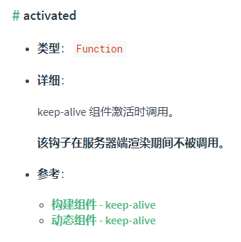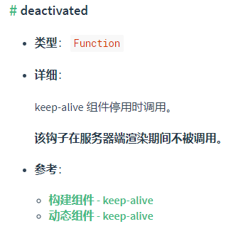
上面两个函数很重要， 用于keep-alive这样的组件。激活时：activated, 停用时用deactivated， 替代了switchTab时的to，from哪个界面的作用。
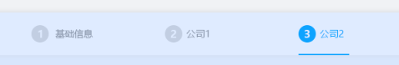
上面这种情况由于激活和停用时都要检测某些东西，所以需要用keep-alive。

自定义指令directives:
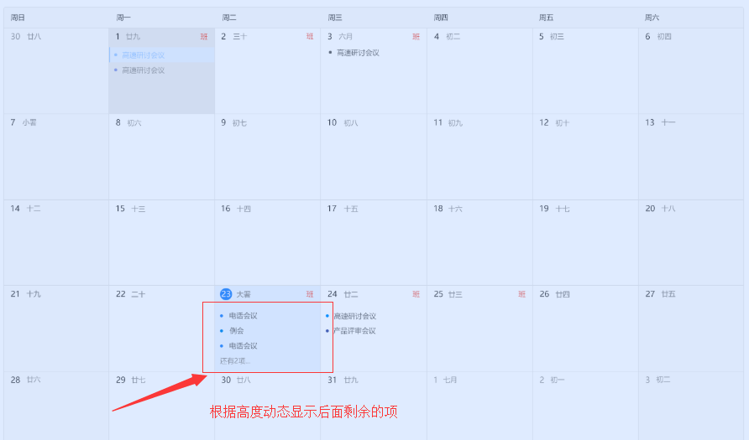
当需要获取该dom元素的大小
一个指令定义对象可以提供如下几个钩子函数 (均为可选)：

bind：只调用一次，指令第一次绑定到元素时调用。在这里可以进行一次性的初始化设置。
inserted：被绑定元素插入父节点时调用 (仅保证父节点存在，但不一定已被插入文档中)。
update：所在组件的 VNode 更新时调用，但是可能发生在其子 VNode 更新之前。指令的值可能发生了改变，也可能没有。但是你可以通过比较更新前后的值来忽略不必要的模板更新 (详细的钩子函数参数见下)。

我们会在稍后讨论渲染函数时介绍更多 VNodes 的细节。
componentUpdated：指令所在组件的 VNode 及其子 VNode 全部更新后调用。
unbind：只调用一次，指令与元素解绑时调用。

弹窗的处理方式：
provide / inject
如果多处会用到一个同样的弹窗，可以把它放在父组件的最外层中，
// 父级组件提供 'foo'
var Provider = {
provide: {
foo: 'bar'
},
// ...
}

// 子组件注入 'foo'
var Child = {
inject: ['foo'],
created () {
console.log(this.foo) // => "bar"
}
// ...
}

通过修改foo来显示或者隐藏改弹窗。

